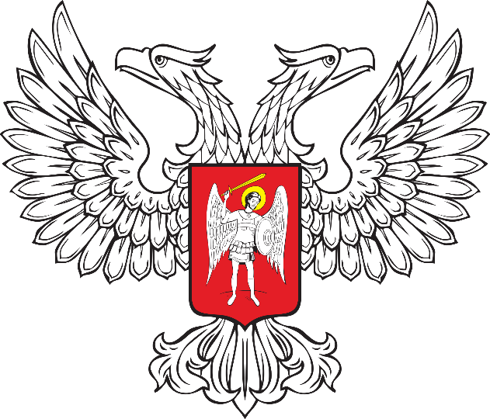

ГОРЛОВСКИЙ ГОРОДСКОЙ СОВЕТ
ДОНЕЦКОЙ НАРОДНОЙ РЕСПУБЛИКИ

РЕШЕНИЕ

10 ноября 2023 г. № I/8-4
г. Горловка

Об утверждении Положения о порядке прохождения муниципальной службы в органах местного самоуправления муниципального образования городского округа Горловка Донецкой Народной Республики

Руководствуясь Федеральным законом от 6 октября 2003 г. N 131-ФЗ «Об общих принципах организации местного самоуправления в Российской Федерации», Федеральным законом от 2 марта 2007 г. N 25-ФЗ «О муниципальной службе в Российской Федерации», Законом Донецкой Народной Республики от 14 августа 2023 г. № 468-IIHC «О местном самоуправлении в Донецкой Народной Республике», Законом Донецкой Народной Республики от 29 сентября 2023 г. № 4-РЗ «О муниципальной службе в Донецкой Народной Республике», Уставом муниципального образования городской округ Горловка Донецкой Народной Республики, принятым решением Горловского городского совета Донецкой Народной Республики от 25 октября 2023 г. № I/6-1, Горловский городской совет Донецкой Народной Республики

РЕШИЛ:

1. Утвердить Положение о порядке прохождения муниципальной службы в органах местного самоуправления муниципального образования городской округ Горловка Донецкой Народной Республики (прилагается).

2. Утвердить типовую форму трудового договора с муниципальным служащим в органах местного самоуправления муниципального образования городского округа Горловка Донецкой Народной Республики (прилагается).

3. Настоящее Решение вступает в силу со дня его официального опубликования.

Глава муниципального образования
городского округа Горловка
Донецкой Народной Республики И.С. ПРИХОДЬКО

Председатель
Горловского городского совета
Донецкой Народной Республики
первого созыва Р.Г. КОНЕВ

